软件需求规格说明(SRS)

说明：

1.《软件需求规格说明》(SRS)描述对计算机软件配置项CSCI的需求，及确保每个要求得以满足的所使用的方法。涉及该CSCI外部接口的需求可在本SRS中给出：或在本SRS引用的一个或多个《接口需求规格说明》(IRS)中给出。

2.这个SRS，可能还要用IRS加以补充，是CSCI设计与合格性测试的基础。

目录

软件需求规格说明(SRS) 1

1范围 3

1.1标识 3

1.2系统概述 3

1.3文档概述 3

1.4基线 3

2引用文件 3

3需求 3

3.1所需的状态和方式 4

3.2需求概述 4

3.2.1目标 4

3.2.2运行环境 4

3.2.3用户的特点 4

3.2.4关键点 4

3.2.5约束条件 4

3.3需求规格 5

3.3.1软件系统总体功能/对象结构 5

3.3.2软件子系统功能/对象结构 5

3.3.3描述约定 5

3.4CSCI能力需求 5

3.5CSCI外部接口需求 6

3.5.1接口标识和接口图 6

3.6CSCI内部接口需求 7

3.7CSCI内部数据需求 8

3.8适应性需求 8

3.9保密性需求 8

3.10保密性和私密性需求 8

3.11CSCI环境需求 8

3.12计算机资源需求 8

3.12.1计算机硬件需求 8

3.12.2计算机硬件资源利用需求 9

3.12.3计算机软件需求 9

3.12.4计算机通信需求 9

3.13软件质量因素 9

3.14设计和实现的约束 9

3.15数据 9

3.16操作 10

3.17故障处理 10

3.18算法说明 10

3.19有关人员需求 10

3.20有关培训需求 10

3.21有关后勤需求 10

3.22其他需求 10

3.23包装需求 11

3.24需求的优先次序和关键程度 11

4合格性规定 11

5需求可追踪性 11

6尚未解决的问题 12

7注解 12

附录 12

# 1范围

## 1.1标识

本文档适用于“校园二手商品交易平台”（Campus C2C Trading Platform，简称CCTP），版本号1.0.0，初始发行版本为开发测试版。系统由学生开发团队自主设计并维护，采用Web技术栈实现，主要面向高校学生群体，支持个人对个人（C2C）的二手商品发布、搜索、交易及社区互动功能。当前系统无商业投资方，由团队独立运营，后续版本迭代计划以开源形式发布。

## 1.2系统概述

本系统旨在解决高校内二手商品流转效率低、交易信任度不足的问题，提供轻量化的在线交易服务。系统核心功能包括：商品图文发布、地理位置标记、担保交易流程、双向信用评价及兴趣社区互动。开发团队由在校学生组成，基于课余时间采用敏捷开发模式推进，初期运行现场定位为山东大学内部局域网，未来计划扩展至多校区互联场景。

## 1.3文档概述

本文档为软件需求规格说明书（SRS），明确系统的功能需求、非功能性需求及设计约束。内容涵盖用户角色定义、交易流程逻辑、数据安全要求及性能指标，供开发团队、测试人员参考。文档不涉及敏感数据，但要求使用者遵守团队内部保密协议，禁止向第三方泄露未公开的技术实现细节。

## 1.4基线

本系统的开发基线基于校园用户需求调研报告（覆盖500名学生样本），明确二手教材流转、校内自提点预约等核心需求。技术实现采用Vue.js前端框架与Java Spring Boot后端框架，配合MySQL 8.0构建关系型数据库，兼顾开发效率与性能扩展性。合规性严格遵循教育部《高校信息化平台数据安全管理规范（试行版）》，对用户身份信息（如学号、手机号）进行加密存储，并限制数据访问权限。项目执行层面受限于零资金投入条件，由学生开发者利用课余时间开发，需在6个月内完成初步可行版本，涵盖商品发布、担保交易、信用评价等基础功能，以满足开学季和毕业季的校园交易高峰需求。

# 2引用文件

1.《校园二手交易需求调研报告》

2.《Web应用安全开发规范》

3.《支付宝开放平台Web接入指南》

4.《Vue.js官方文档》

版本：3.3.4

维护方：Vue.js Core Team

链接：https://vuejs.org

5.《Spring Boot官方指南》

版本：3.2.0

发布方：VMware

链接：https://spring.io/projects/spring-boot

6.《MySQL 8.0参考手册》

版本：8.0.36

发布方：Oracle Corporation

链接：https://dev.mysql.com/doc/refman/8.0/en/

7.《山东大学校园网络使用管理办法》

发布单位：山东大学信息化办公室

# 3需求

本章应分以下几条描述CSCI需求，也就是，构成CSCI验收条件的CSCI的特性。CSCI需求是为了满足分配给该CSCI的系统需求所形成的软件需求。给每个需求指定项目唯一标识符以支持测试和可追踪性。并以一种可以定义客观测试的方式来陈述需求。如果每个需求有关的合格性方法(见第4章)和对系统(若适用，子系统)需求的可追踪性(见5.a条)在相应的章中没有提供，则在此进行注解。描述的详细程度遵循以下规则：应包含构成CSCI验收条件的那些CSCI特性，需方愿意推迟到设计时留给开发方说明的那些特性。如果在给定条中没有需求的话，本条应如实陈述。如果某个需求在多条中出现，可以只陈述一次而在其他条直接引用。

## 3.1所需的状态和方式

本系统设计为单一运行状态（在线服务模式），无需区分空闲、降级或其他特殊状态。系统全天候运行，仅在校内网络维护时段（如寒暑假）可能暂停服务，此期间通过静态页面通知用户。所有功能模块均在此状态下生效，包括商品发布、交易处理、社区互动等核心流程。

## 3.2需求概述

### 3.2.1目标

**a.本系统的开发意图、应用目标及作用范围(现有产品存在的问题和建议产品所要解决的问题)。**

针对高校内二手交易依赖线下QQ群、效率低且缺乏信任保障的问题，本系统旨在构建一个安全、高效的线上C2C平台。通过标准化交易流程（担保支付、信用评价）和垂直化功能（课程关联、校内自提），解决传统平台功能泛化、佣金高昂的痛点。

**b.本系统的主要功能、处理流程、数据流程及简要说明。**

本系统聚焦高校内个人二手商品交易，**核心功能**包括：

（1）商品发布与管理：用户可上传多张商品图片或短视频（最长30秒），并关联课程信息（如教材对应课程代码），支持价格协商标记（允许买家议价）。商品分类采用树状结构（”教材-计算机类-《数据结构》”），便于精准筛选。

（2）智能搜索与推荐：支持关键词联想（如输入“高数”自动提示“高等数学A”），结合地理位置权重（距离当前用户1公里内商品优先展示）和信用评分排序。

（3）担保交易体系：引入支付宝资金托管接口，买家付款暂存至中间账户，确认收货后系统自动划转至卖家账户。七天自动确认收货。

（4）信用评价系统：采用双向匿名评价（隐藏敏感词），信用分计算公式为：

信用分 = 基础分（80） + 交易完成率×10 - 纠纷次数×5 + 好评率×5

（5）社区互动模块：设立学科专题讨论区（如“计算机书籍交流鱼塘”），用户可发布求购信息或经验帖，支持话题标签聚合。

系统核心业务**处理流程**如下：

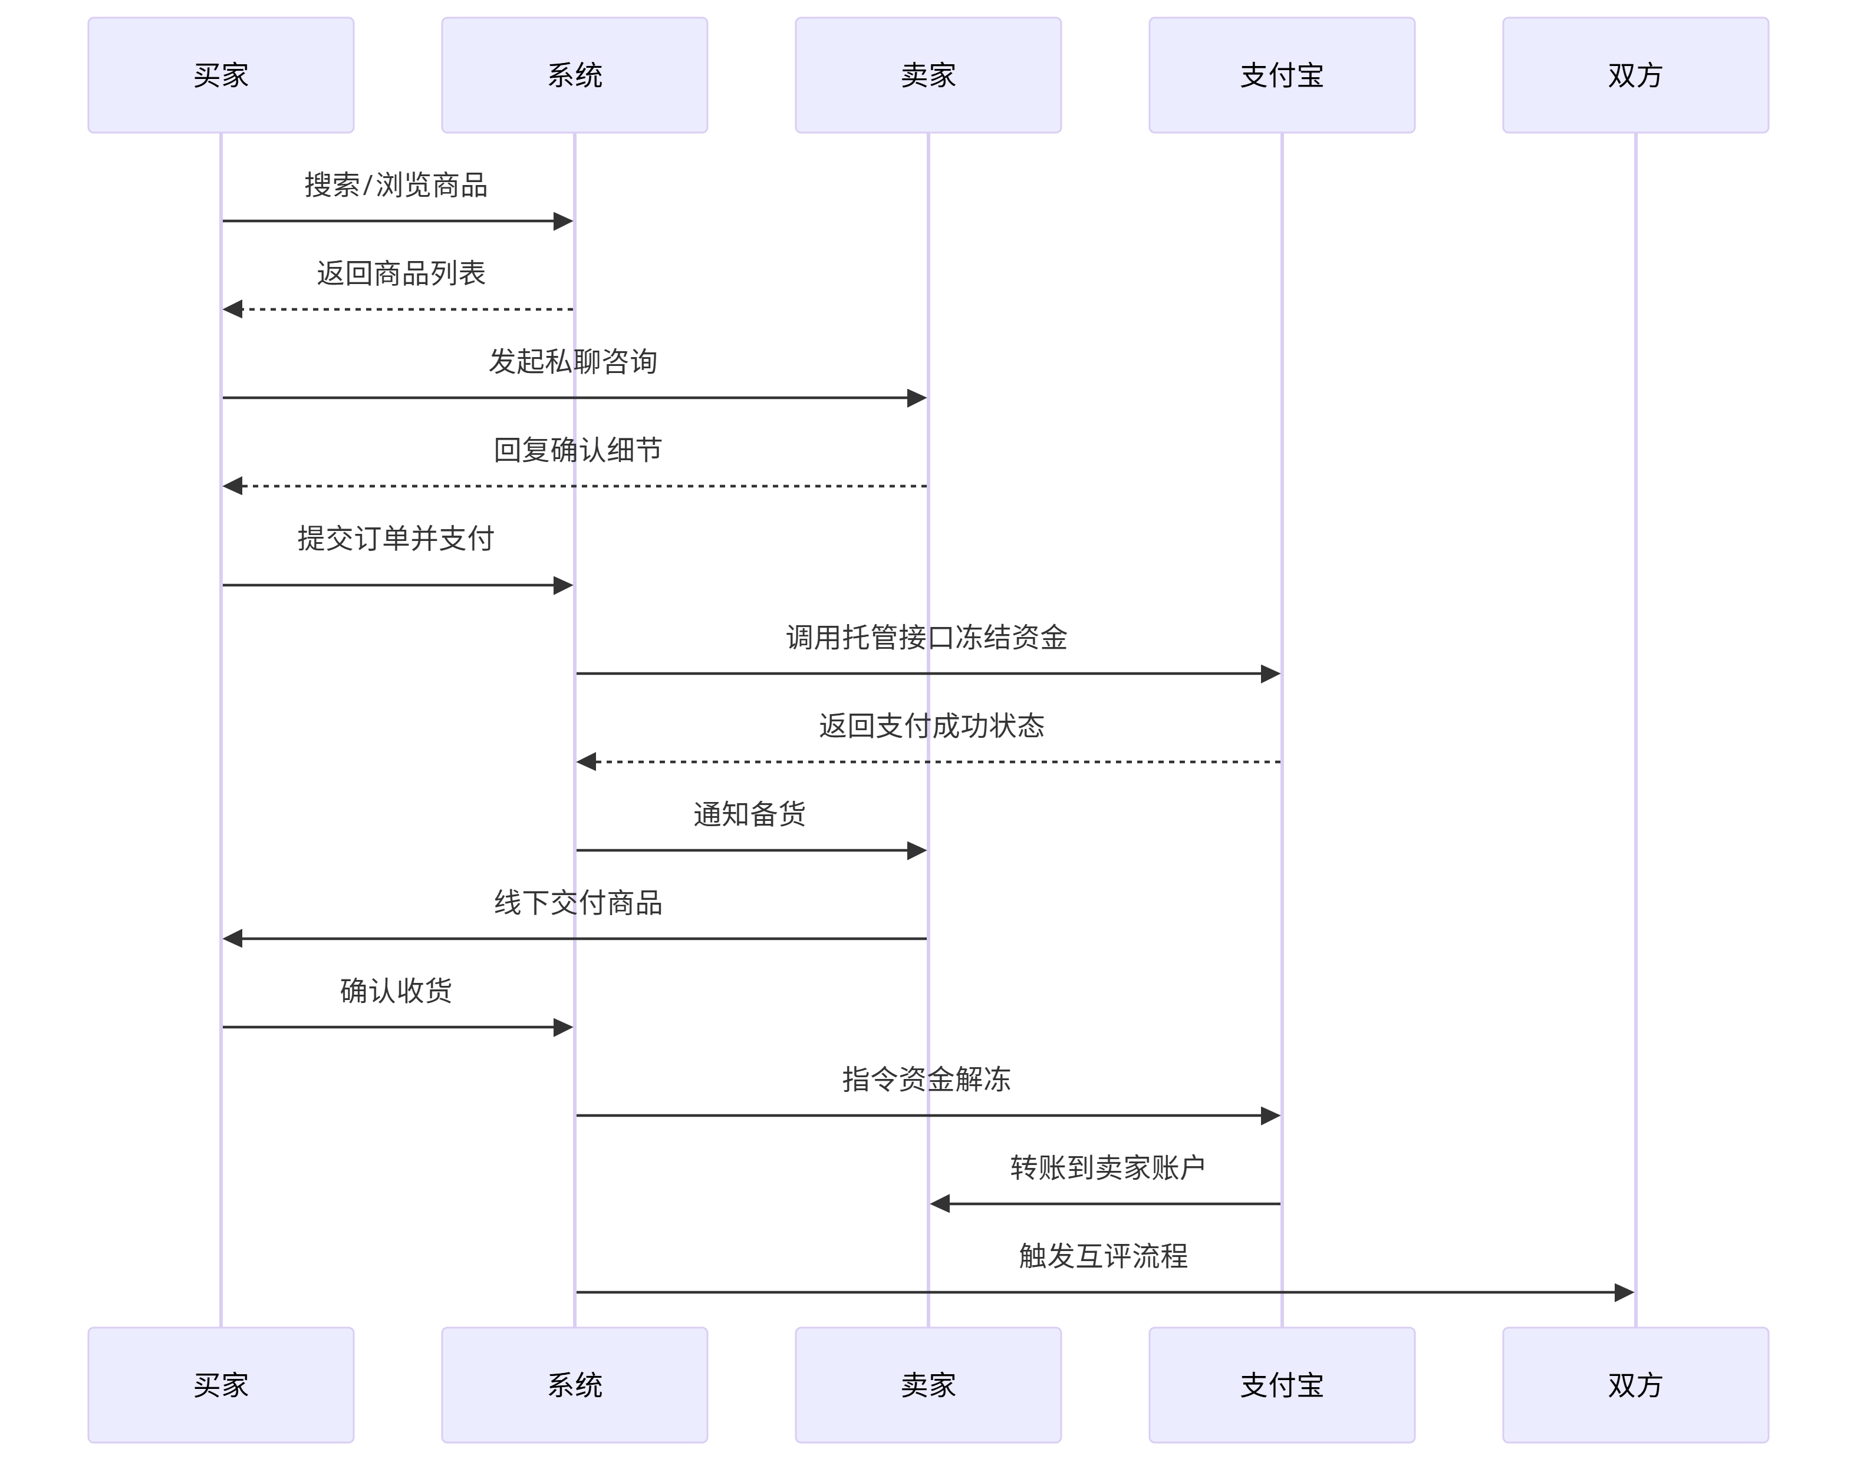

**数据流程**通过三层架构实现：

用户数据：敏感字段（学号、手机）加密存储（AES-256）；信用分每小时批量更新（离线 计算避免实时负载）

商品数据：图片/视频存储于OSS，生成缩略图（300×300px）加速加载；课程关联数据通过 定时任务同步学校教务系统

交易数据：每笔订单生成唯一追踪码（格式：CCTP-YYYYMMDD-0001）

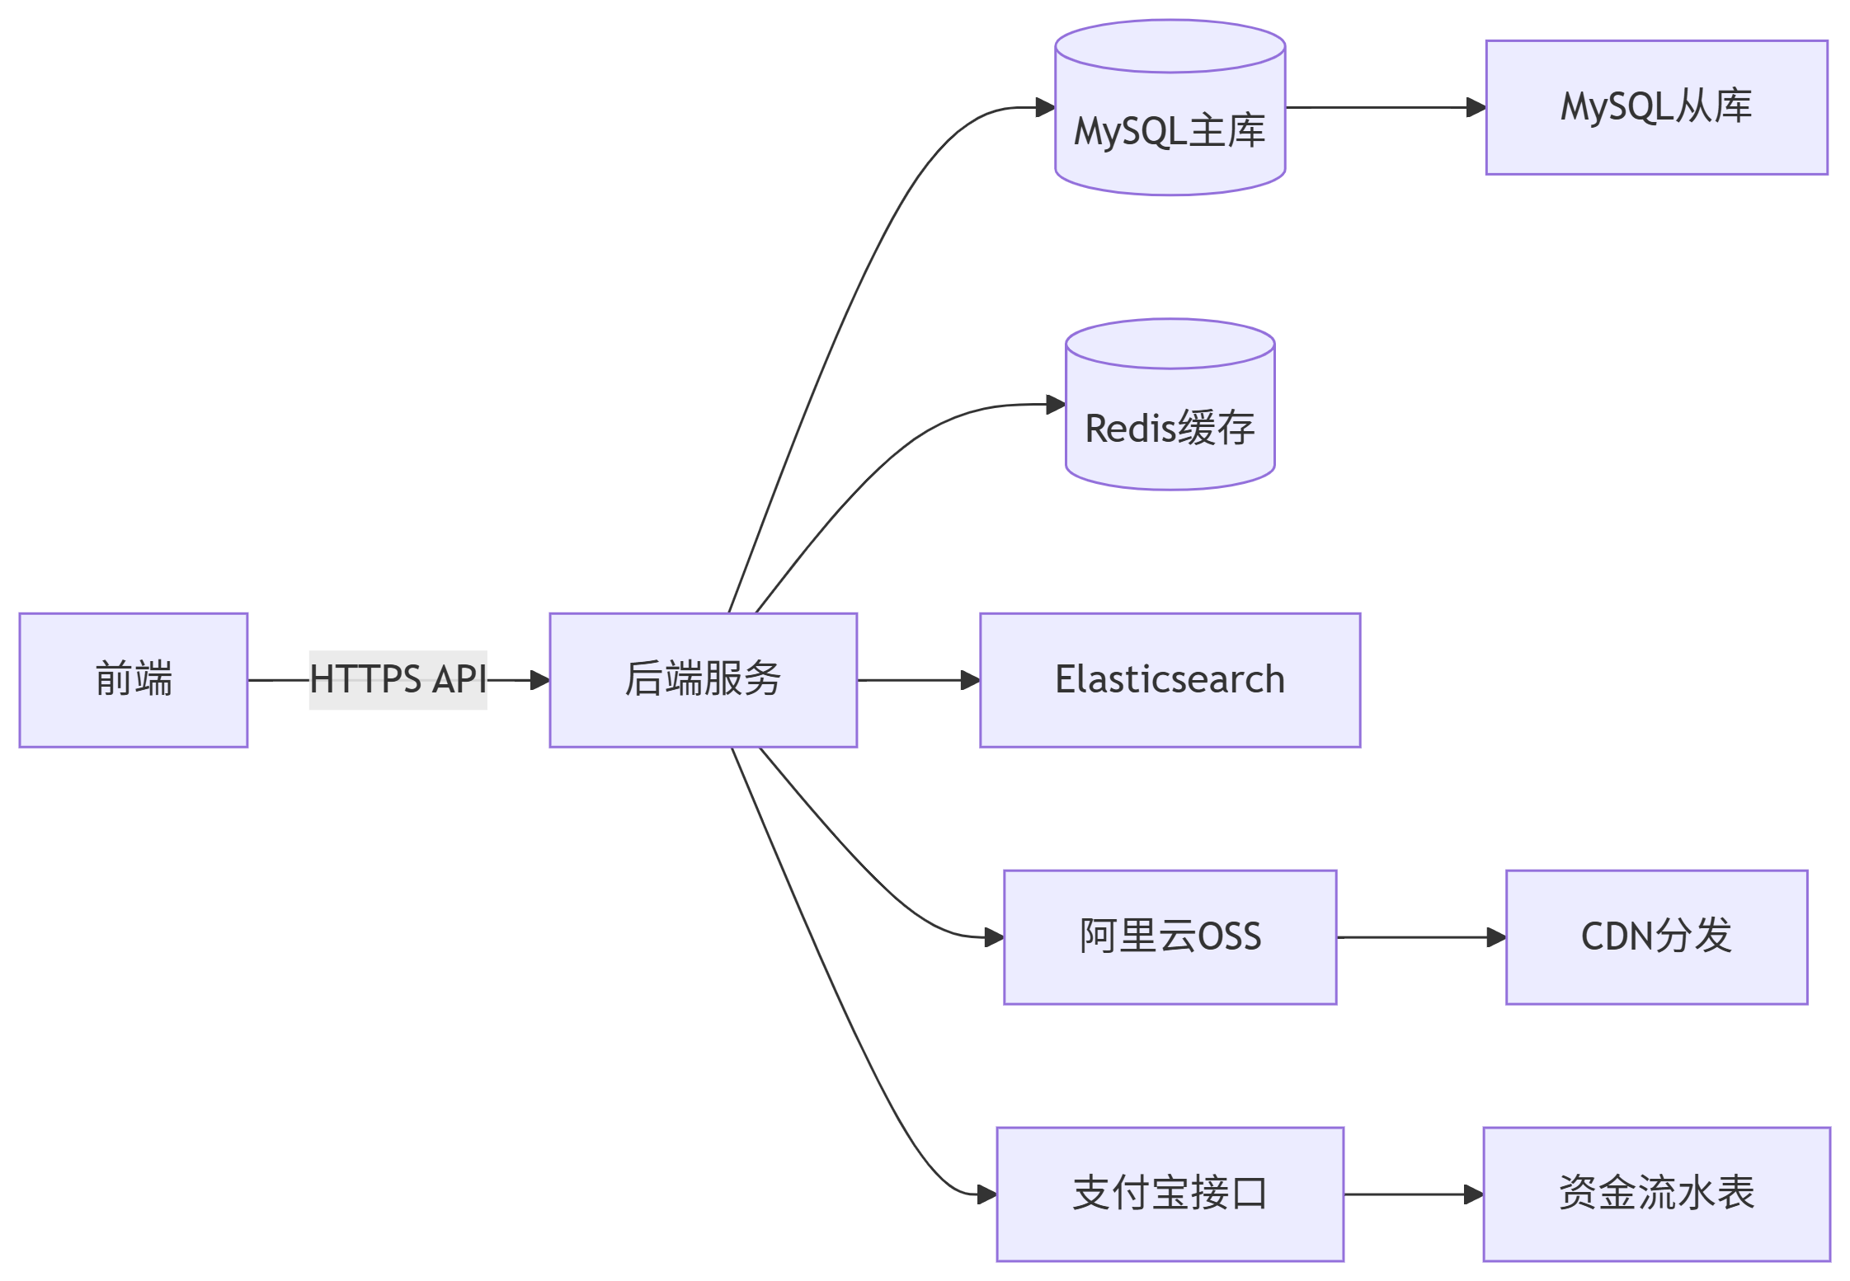

**简要说明**：本系统采用"轻前端+异步后端"设计理念，前端基于Vue3实现响应式交互，后端通过Spring Boot构建微服务集群。核心创新点包括以下几点。

（1）垂直化场景适配：通过课程关联、校内自提点预约等特色功能，与闲鱼等通用平台形成差异化竞争；

（2）信用驱动机制：将信用分与功能权限挂钩（如高分用户可发布高价商品），激励用户规范交易行为；

（3）低成本运维：利用学生专属云资源优惠（阿里云学生服务器￥9.5/月）

**c.表示外部接口和数据流的系统高层次图。说明本系统与其他相关产品的关系，是独立产品还是一个较大产品的组成部分(可用方框图说明)。**

外部接口包括（1）支付网关：支付宝/微信支付API，处理资金托管；（2）身份认证：学校统一身份系统，学号绑定验证；（3）内容审核：阿里云内容安全服务，自动过滤违规信息。

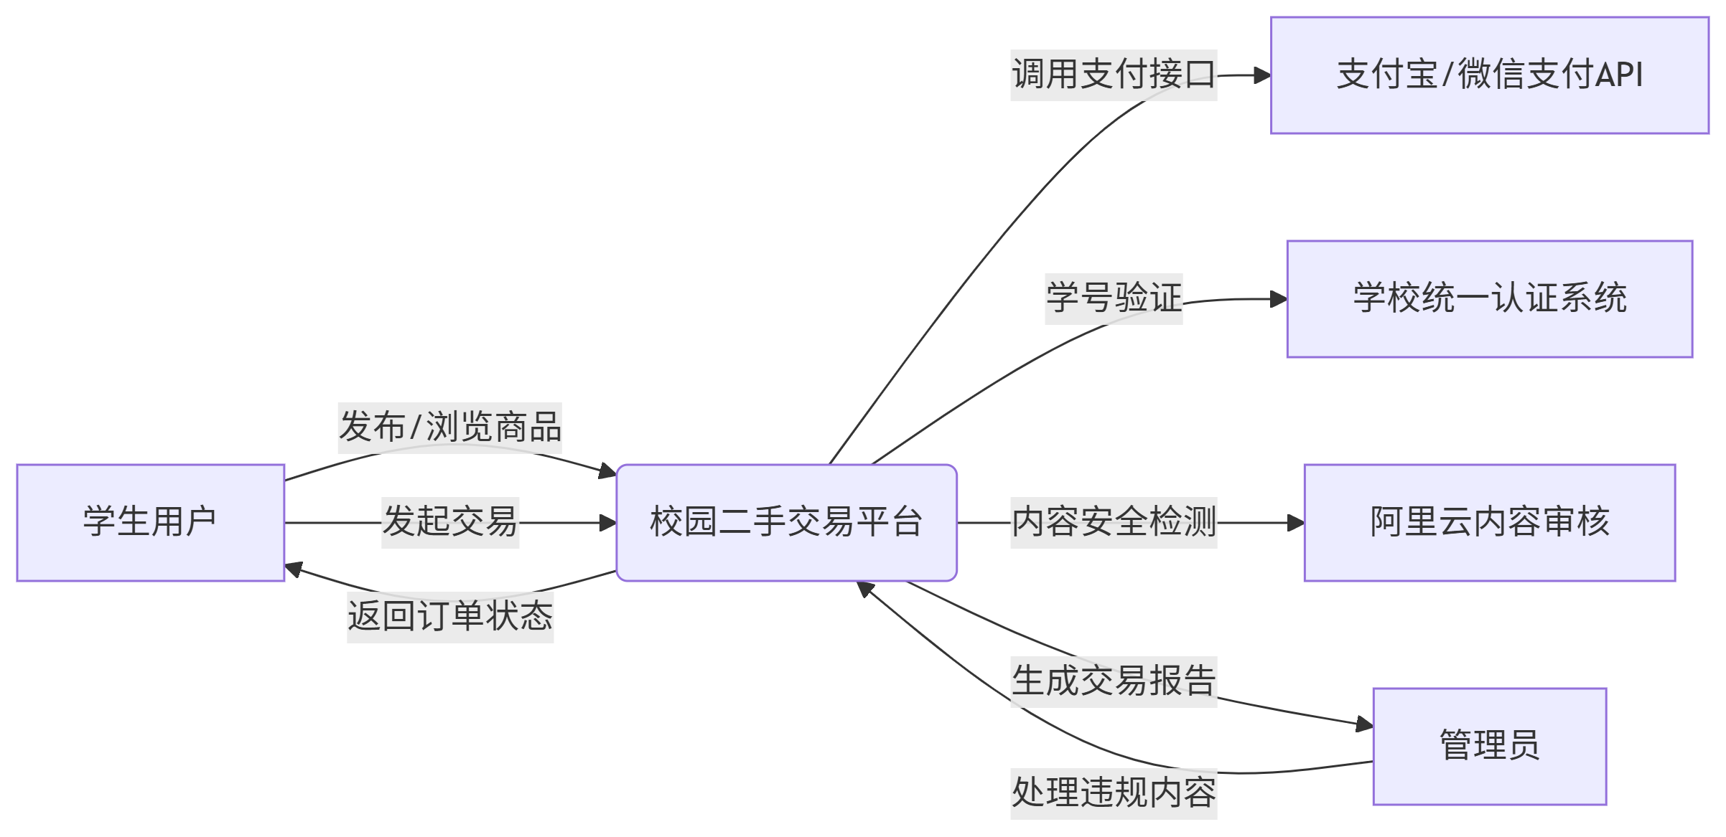

### 3.2.2运行环境

本系统的运行环境基于阿里云基础设施构建，硬件层面采用阿里云ECS云服务器（配置：2核CPU/4GB内存，操作系统CentOS 7.9）承载核心业务逻辑，搭配阿里云RDS PostgreSQL实现结构化数据存储（如用户信息、订单记录），非结构化资源（商品图片、验货视频）则通过阿里云OSS对象存储进行托管。前端支持环境覆盖Chrome、Firefox及Microsoft Edge浏览器的最近两个稳定版本，确保主流设备的兼容性；后端采用Java Spring Boot框架构建RESTful API服务，通过JWT令牌实现身份鉴权。关键依赖服务包括支付宝开放平台SDK（处理资金托管与结算）和腾讯云短信API（实现注册登录的短信验证码下发），二者均通过HTTPS加密通道保障通信安全。整个架构设计兼顾开发效率与生产可靠性，依托阿里云高可用架构（如自动备份、跨可用区部署）实现99.9%的服务可用性承诺。

### 3.2.3用户的特点

本系统主要服务两类用户群体：学生用户与后台管理员。学生用户以18-25岁高校生为主，追求简单交互设计与方便性，对价格波动敏感，且要求深度适配校园场景——系统通过对接教务数据，实现课程自动关联（例如自动匹配本学期教材清单，推荐相关二手书）。而管理员角色通常由学校后勤人员担任，需在后台完成数据监控（如日活统计、交易额趋势图）、违规内容审核（支持关键词过滤+人工复审双机制）等操作，鉴于其计算机操作水平有限，系统提供一键式报表生成功能，并采用图形化界面简化流程。两类用户的需求差异通过权限隔离机制保障，学生端聚焦交易效率，管理端侧重监管便捷性。

### 3.2.4关键点

（1）担保交易机制：买卖双方通过中间账户进行资金交易。

（2）信用评分算法：基于逻辑回归模型，输入变量包括订单完成率、纠纷响应速度、评价关键词情感分析。

（3）敏感内容拦截：结合阿里云API与人工复核队列，违规商品30秒内下架。

### 3.2.5约束条件

本系统的开发工作面临多维度的约束条件，需在资源、时间、技术及合规层面进行精细平衡。资金层面，项目全程采用零成本模式，严格依赖开源工具与教育优惠资源：代码托管基于GitHub学生账号的私有仓库权限，云服务器选用阿里云学生套餐（2核4G配置月费9.5元），数据库使用RDS PostgreSQL的六个月免费试用服务，短信验证则通过腾讯云开发者试用的200条/月额度实现。开发周期被压缩至3个月，为此采用敏捷开发模式，每两周为一个迭代周期，优先保障核心交易链路（商品发布-支付-交付）的完整闭环，而社区互动等增值功能延后至第二期开发。团队由学生开发者利用课余时间协作，日均有效开发时间不足3小时，需通过严格的甘特图进度管理与自动化测试工具（如JUnit、Cypress）确保里程碑达成。

合规性要求构成另一核心约束：用户敏感数据（学号、手机号）强制使用AES-256算法加密存储，密钥每90天轮换一次；所有数据传输需启用HTTPS加密，禁止HTTP明文通信；日志文件保留不超过30天且需模糊化地理位置信息（仅保留1公里范围精度）。内容安全方面，商品描述需实时调用阿里云API过滤违禁词（如“高仿”“代考”），争议交易记录本地化存储以符合《数据安全法》跨境限制。此外，系统需深度适配校园文化场景——学期初教材交易高峰期需预设流量突发预案（静态页降级+队列限流），禁止宗教、政治类商品上架，UI设计融合高校主题色（如深蓝与象牙白）并内置新手引导模块，兼顾年轻学生与中老年教职工的操作习惯。

技术选型受限于团队能力与资源条件：前端锁定Vue 3.x框架以降低学习成本，后端Java版本固定为JDK 17确保与阿里云函数计算环境兼容，禁止引入未经技术评估的新兴框架。团队无专职测试与运维人员。风险防控方面，建立灰度发布机制（先在单个学院试运行两周）与数据库每日自动备份（存储至OSS），确保故障时15分钟内回滚至稳定版本，同时联合学校法务部门定期开展合规审查，规避政策风险。这些约束共同塑造了系统的技术路径与运营策略，迫使开发团队在有限条件下探索创新与效率的最大化。

## 3.3需求规格

### 3.3.1软件系统总体功能/对象结构

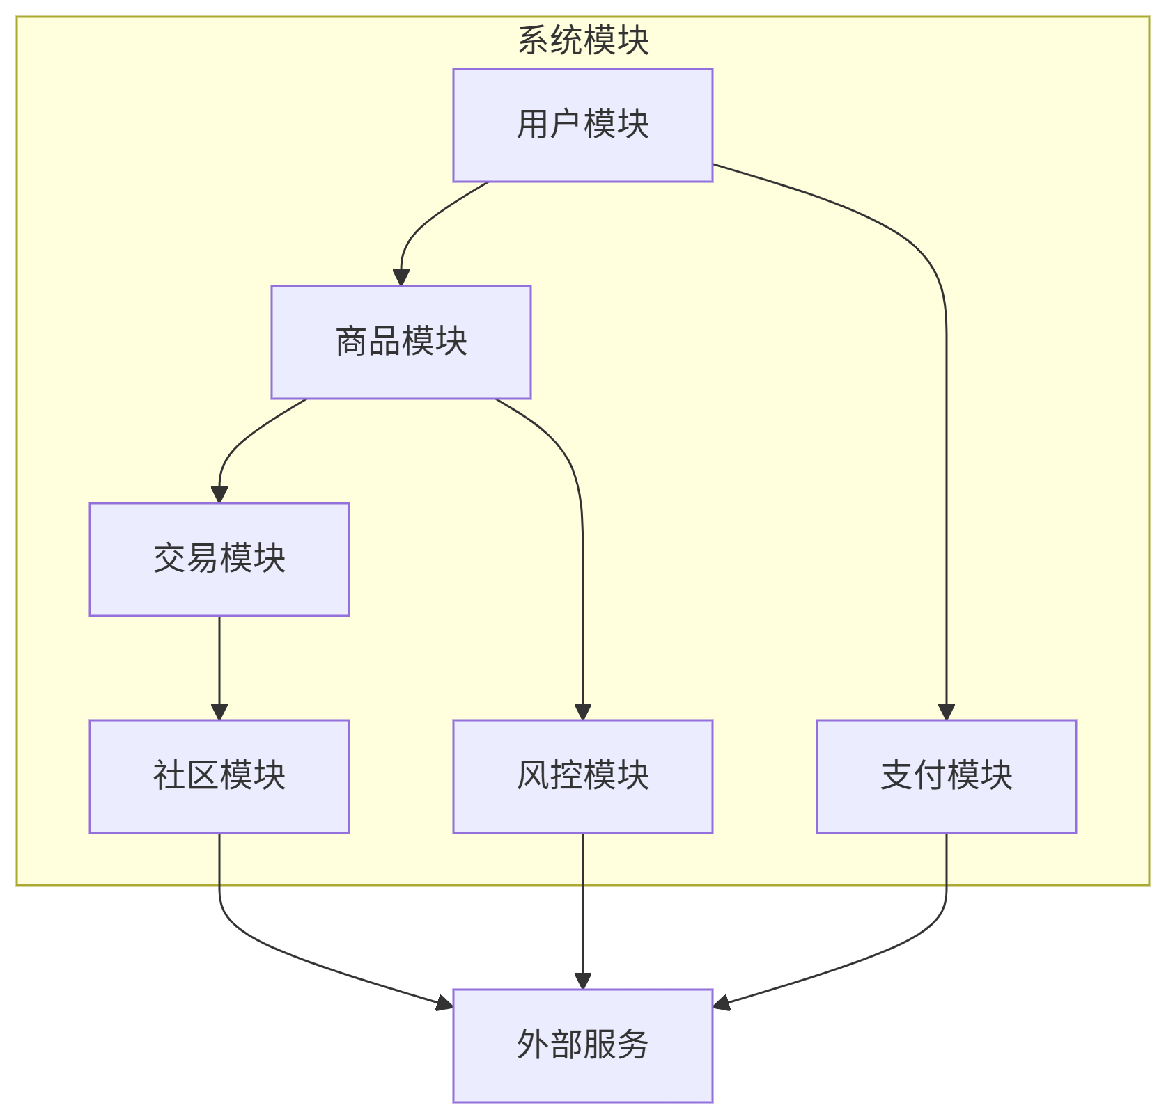

### 3.3.2软件子系统功能/对象结构

用户子系统：（1）注册/登录：短信验证+学号绑定；（2）信用管理：实时更新信用分面板。

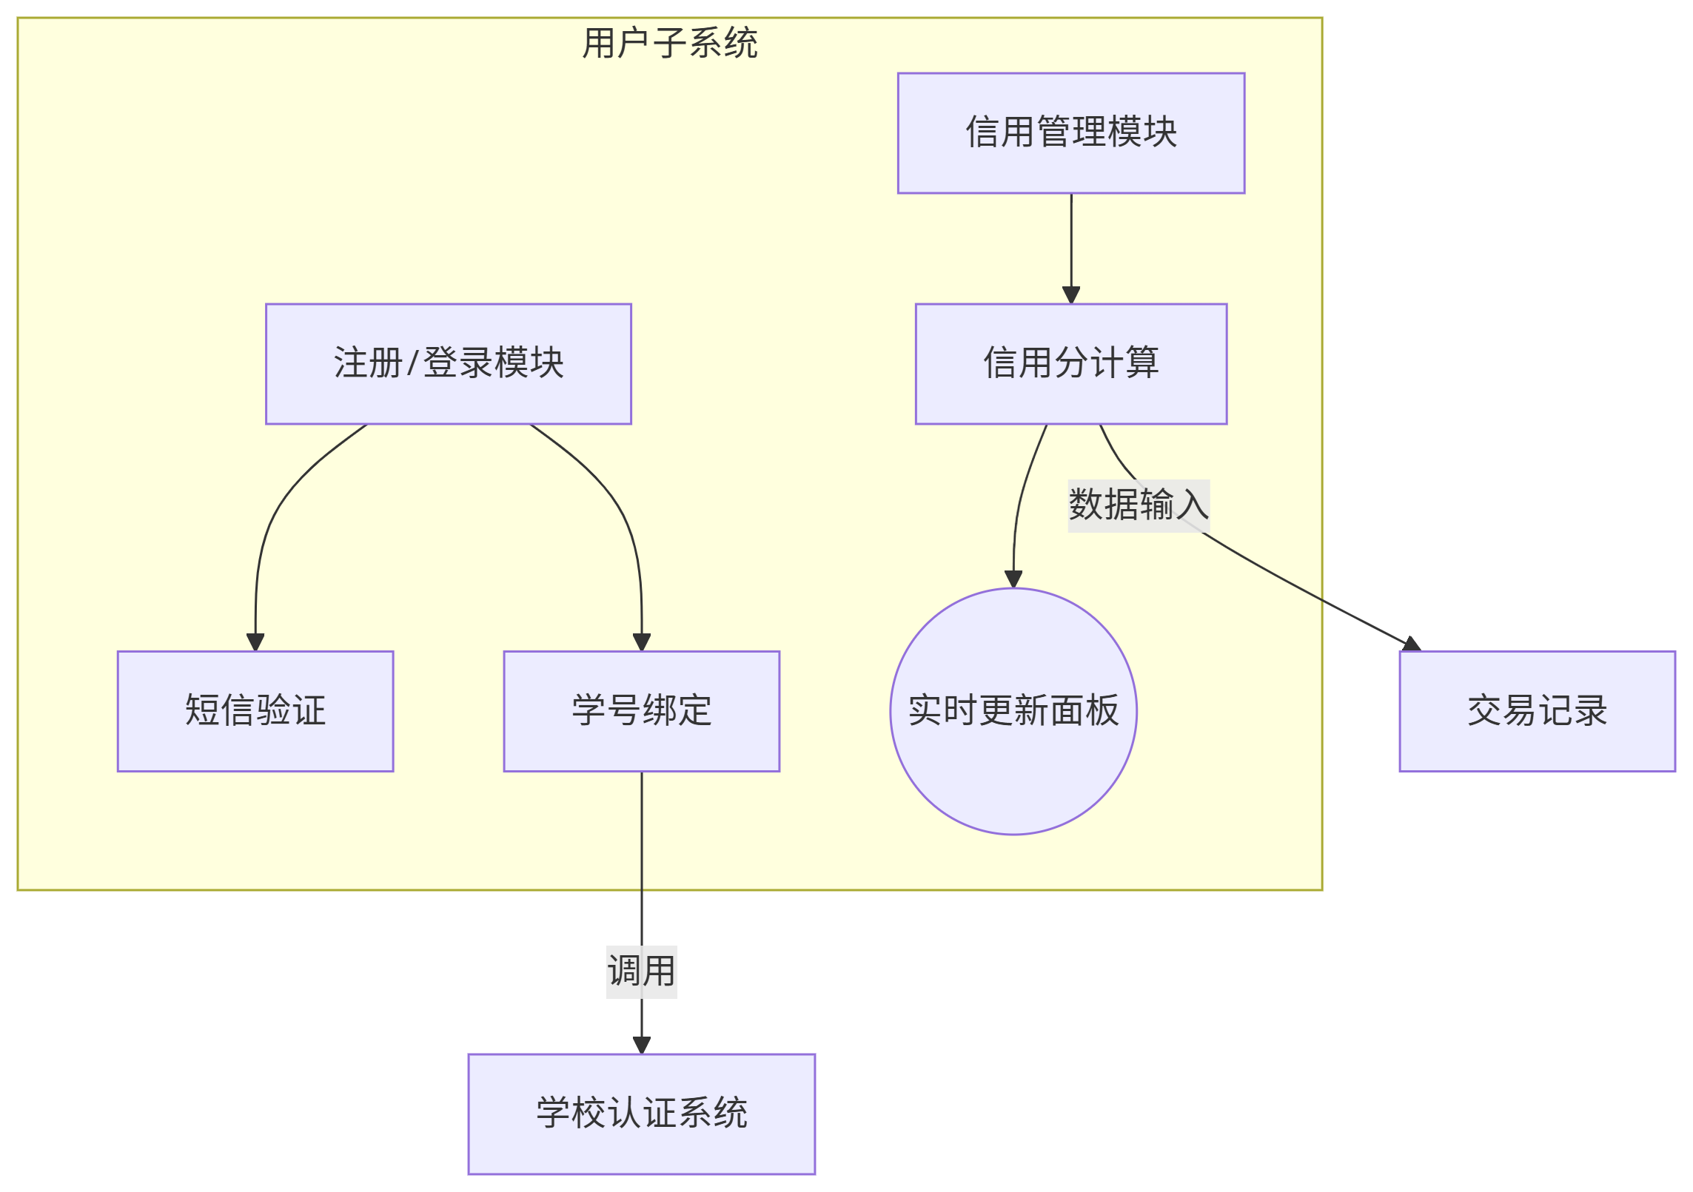

商品子系统：（1）发布流程：多图上传+课程关联下拉框；（2）搜索排序：地理位置权重占比30%。

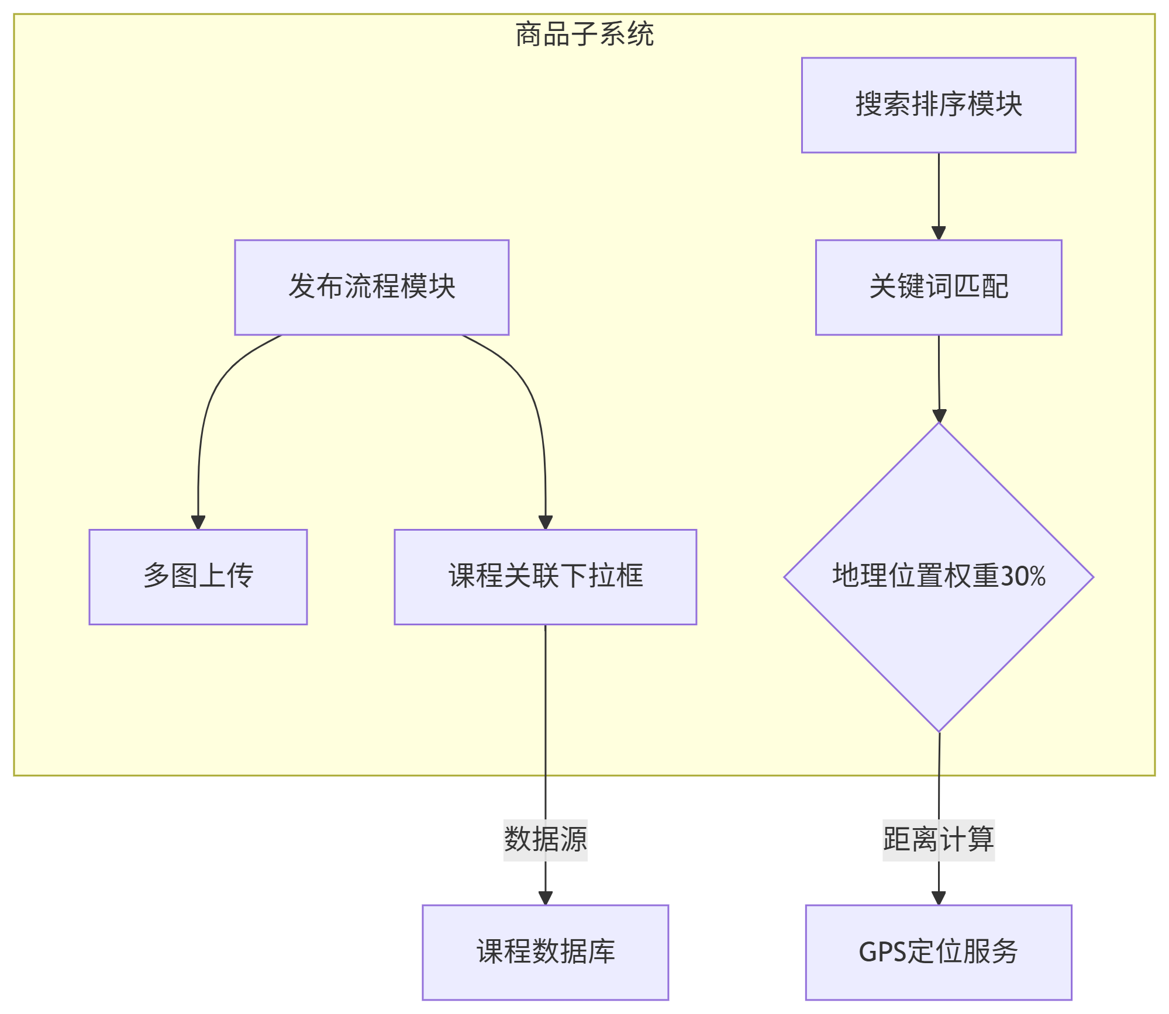

交易子系统：（1）担保支付：资金托管接口；（2）超时处理：收到货后7天自动确认收货。

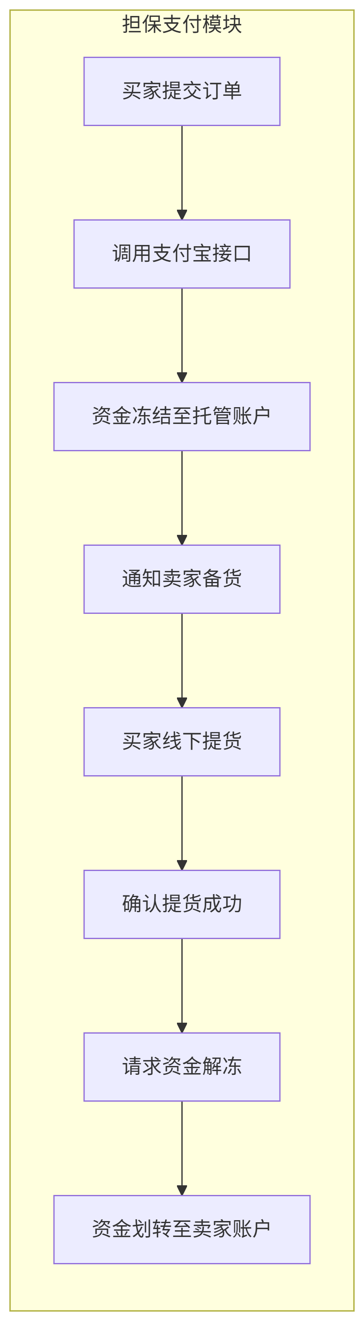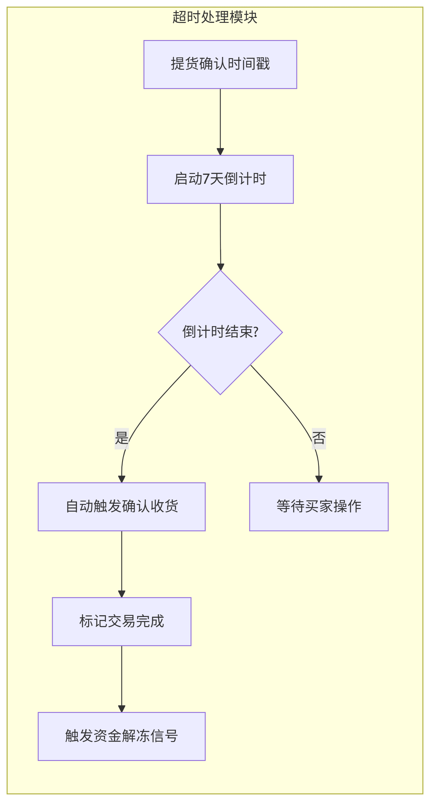

### 3.3.3描述约定

（1）时间：UTC+8，ISO 8601格式（例：2024-09-01T08:30:00）。

（2）货币：人民币（￥），精确到分。

（3）距离：米（m），基于GPS坐标计算球面距离。

（4）商品ID：12位字符（C+日期+序列号，例：C2409010001）。

（5）API响应：统一JSON结构（含code/message/data字段）。

## 3.4CSCI能力需求

#### 3.4.1 商品发布与管理能力

用户能够通过系统发布二手商品信息，包括上传图片、填写商品描述、设置价格等。

* **输入**：

1.商品图片（最多5张，格式为JPEG或PNG，单张大小不超过5MB）。

2.商品描述文本（长度限制为500字符）。

3.价格（人民币，精确到分）。

4.商品分类（从预定义的树状结构中选择）。

5.商品运费

6.原价、库存等（可选填写）

* **处理**：

1.对上传的图片进行压缩和生成缩略图（300×300px）。

2.检查商品描述是否包含敏感词（调用阿里云内容安全API）。

3.将商品信息存储到数据库，并生成唯一商品ID（格式：C+日期+序列号）。

* **输出**：

1.发布成功提示或错误信息（如敏感词拦截）。

2.商品详情页链接。

#### 3.4.2 智能搜索与推荐能力

系统根据用户输入的关键词、地理位置和信用评分返回匹配的商品列表。

* **输入**：

1.搜索关键词（长度限制为50字符）。

2.用户当前位置（GPS坐标，可选）。

* **处理**：

1.对关键词进行分词和联想（如“高数”提示“高等数学A”）。

2.结合地理位置权重（30%）和信用评分排序结果。

3.从Elasticsearch索引中检索匹配商品。

* **输出**：

1.商品列表（每页20条，包含缩略图、价格、距离等信息）。

2.搜索建议（如热门标签）。

#### 3.4.3 担保交易能力

系统通过支付宝资金托管接口实现安全的交易流程。

* **输入**：

1.订单信息（商品ID、买家ID、卖家ID、金额）。

2.买家支付密码。

* **处理**：

1.调用支付宝接口冻结资金至托管账户。

2.生成唯一订单追踪码（格式：CCTP-YYYYMMDD-0001）。

3.7天后自动确认收货（若买家未操作）。

* **输出**：

1.支付成功/失败状态。

2.订单详情页（含物流信息和倒计时提示）。

#### 3.4.4 信用评价能力

买卖双方可匿名互评，系统根据评价更新信用分。

* **输入**：

1.评价内容（文本，长度限制为200字符）。

2.评分（1-5星）。

* **处理**：

1.过滤评价中的敏感词。

2.根据公式计算信用分：

信用分 = 基础分（80） + 交易完成率×10 - 纠纷次数×5 + 好评率×5

3.每小时批量更新信用分数据库。

* **输出**：

1.评价提交成功提示。

2.更新后的信用分面板（用户端可见）。

## 3.5CSCI外部接口需求

## 3.5.1接口标识和接口图

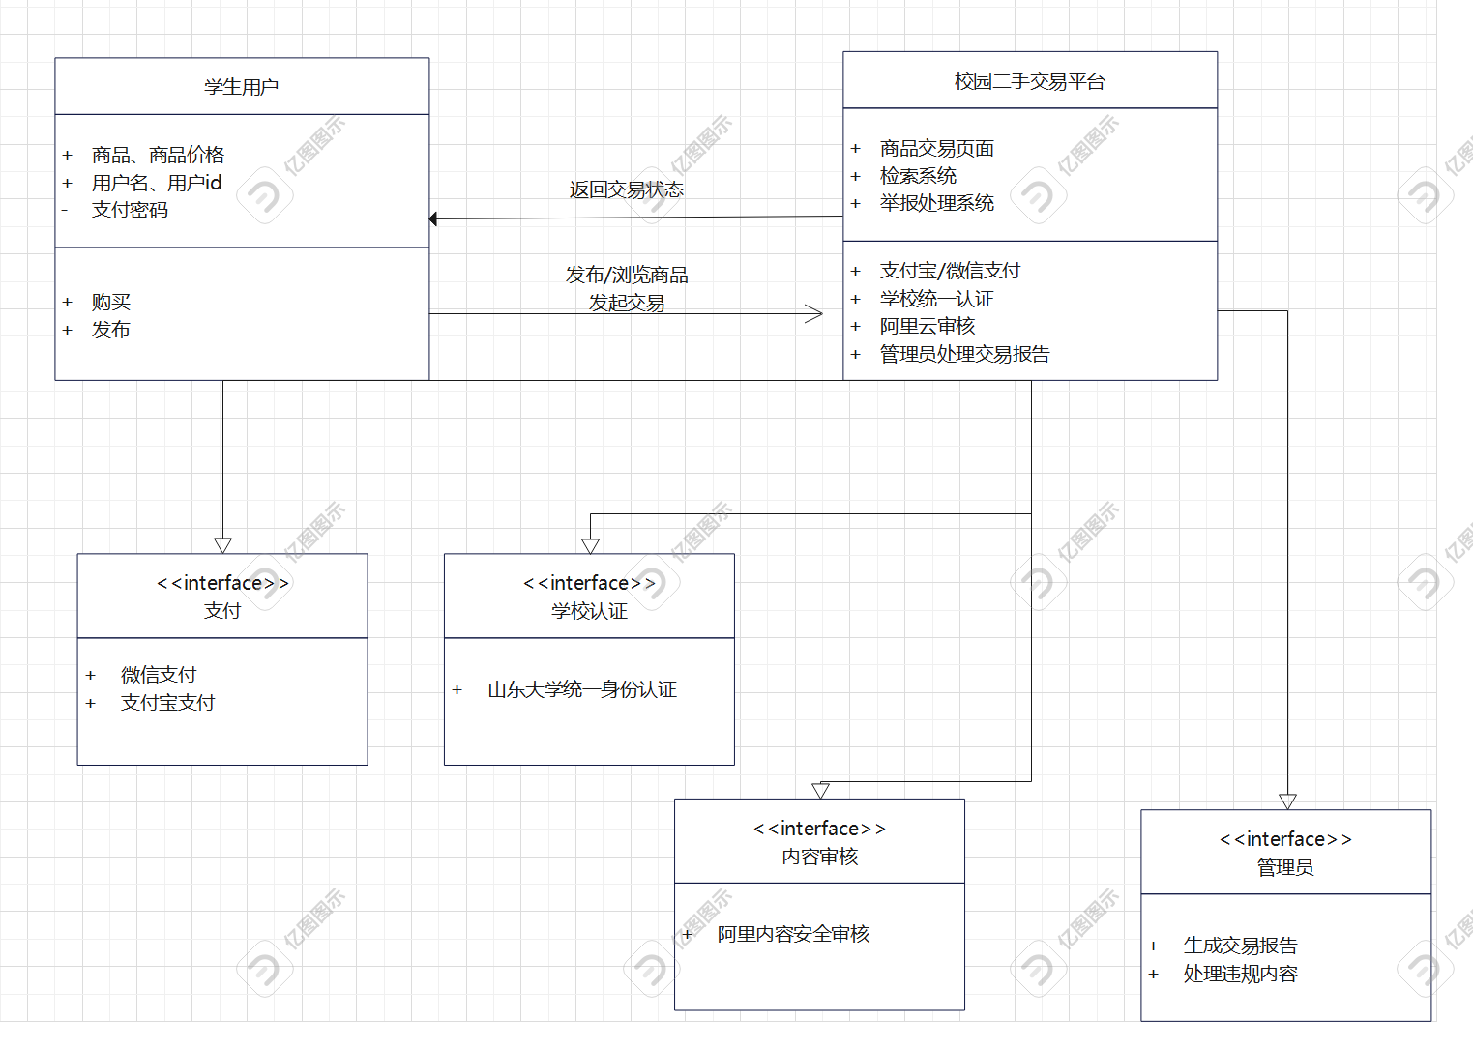

#### 3.5.2 支付接口（项目唯一标识符：IF-PAY-001）

* **接口实体**：支付宝开放平台（版本：v3.0）
* **引用文件**：《支付宝开放平台Web接入指南》
* **优先级**：高（直接影响核心交易功能）
* **接口类型**：实时数据传送（HTTPS RESTful API）
* **数据元素**：
  + **支付请求**：
    - 名称：alipay_trade_create
    - 技术名称：trade_no（订单号，字符串，32位）
    - 金额：total_amount（人民币元，精确到分，范围0.01-10000.00）
    - 保密性：传输加密（TLS 1.2+）
    - 来源：CSCI → 支付宝
  + **支付响应**：
    - 名称：alipay_trade_query
    - 技术名称：trade_status（枚举值：WAIT_BUYER_PAY/TRADE_SUCCESS）
    - 接收者：CSCI ← 支付宝
* **通信方法**：
  + 带宽：≥1Mbps
  + 消息格式：JSON
  + 传输间隔：实时（响应时间≤2秒）
  + 错误控制：3次重试机制

#### 3.5.3 学校认证接口（项目唯一标识符：IF-AUTH-002）

* **接口实体**：山东大学统一身份认证系统（版本：v2.1）
* **引用文件**：《山东大学校园网络使用管理办法》
* **优先级**：中高
* **接口类型**：同步查询（HTTP GET）
* **数据元素**：
  + **学号验证请求**：
    - 技术名称：student_id（学号，字符串，10位数字）
    - 保密性：传输加密+IP白名单
  + **验证响应**：
    - 技术名称：is_valid（布尔值，true/false）
* **协议特性**：
  + 路由：校内专用VPN通道
  + 错误控制：失败时返回HTTP 403

#### 3.5.4 内容审核接口（项目唯一标识符：IF-MOD-003）

* **接口实体**：阿里云内容安全API（版本：2022-12-01）
* **引用文件**：《阿里云内容安全服务协议》
* **优先级**：中
* **数据集合体**：
  + **审核请求**：
    - 名称：商品描述文本
    - 结构：{"content":"二手教材九成新","dataId":"CCTP-20240515-001"}
    - 媒体类型：JSON
  + **审核结果**：
    - 技术名称：suggestion（枚举值：pass/review/block）
    - 处理约束：30秒内必须响应
* **通信特性**：
  + 频率限制：100次/分钟
  + 安全性：AccessKey签名验证

#### 3.5.5 其他特性

* **物理兼容性**：所有接口均基于Web服务，无物理连接要求
* **时序要求**：支付接口优先级＞认证接口＞内容审核接口
* **错误恢复**：支付接口失败时必须记录事务日志并通知管理员

3.5.x(接口的项目唯一标识符)

本条(从3.5.2开始)应通过项目唯一标识符标识CSCI的外部接口，简单地标识接口实体，根据需要可分条描述为实现该接口而强加于CSCI的需求。该接口所涉及的其他实体的接口特性应以假设或“当[未提到实体]这样做时，CSCI将……”的形式描述，而不描述为其他实体的需求。本条可引用其他文档(如：数据字典、通信协议标准、用户接口标准)代替在此所描述的信息。(若适用)需求应包括下列内容，它们以任何适合于需求的顺序提供，并从接口实体的角度说明这些特性的区别(如对数据元素的大小、频率或其他特性的不同期望)：

a.CSCI必须分配给接口的优先级别；

b.要实现的接口的类型的需求(如：实时数据传送、数据的存储和检索等)；

c.CSCI必须提供、存储、发送、访间、接收的单个数据元素的特性，如：

1)名称/标识符；

a)项目唯一标识符；

b)非技术(自然语言)名称；

c)标准数据元素名称；

d)技术名称(如代码或数据库中的变量或字段名称)；

e)缩写名或同义名；

2)数据类型(字母数字、整数等)；

3)大小和格式(如：字符串的长度和标点符号)；

4)计量单位(如：米、元、纳秒)；

5)范围或可能值的枚举(如：0-99)；

6)准确度(正确程度)和精度(有效数字位数)；

7)优先级别、时序、频率、容量、序列和其他的约束条件，如：数据元素是否可被更新和业务规则是否适用；

8)保密性和私密性的约束；

9)来源(设置/发送实体)和接收者(使用/接收实体)；

d.CSCI必须提供、存储、发送、访问、接收的数据元素集合体(记录、消息、文件、显示和报表等)的特性，如：

1)名称/标识符；

a)项目唯一标识符；

b)非技术(自然语言)名称；

c)技术名称(如代码或数据库的记录或数据结构)；

d)缩写名或同义名；

2)数据元素集合体中的数据元素及其结构(编号、次序、分组)；

3)媒体(如盘)和媒体中数据元素/数据元素集合体的结构；

4)显示和其他输出的视听特性(如：颜色、布局、字体、图标和其他显示元素、蜂鸣器以及亮度等)；

5)数据元素集合体之间的关系。如排序/访问特性；

6)优先级别、时序、频率、容量、序列和其他的约束条件，如：数据元素集合体是否可被修改和业务规则是否适用；

7)保密性和私密性约束；

8)来源(设置/发送实体)和接收者(使用/接收实体)；

e.CSCI必须为接口使用通信方法的特性。如：

1)项目唯一标识符；

2)通信链接/带宽/频率/媒体及其特性；

3)消息格式化；

4)流控制(如：序列编号和缓冲区分配)；

5)数据传送速率，周期性/非周期性，传输间隔；

6)路由、寻址、命名约定；

7)传输服务，包括优先级别和等级；

8)安全性/保密性/私密性方面的考虑，如：加密、用户鉴别、隔离和审核等；

f.CSCI必须为接口使用协议的特性，如：

1)项目唯一标识符；

2)协议的优先级别/层次；

3)分组，包括分段和重组、路由和寻址；

4)合法性检查、错误控制和恢复过程；

5)同步，包括连接的建立、维护和终止；

6)状态、标识、任何其他的报告特征；

g.其他所需的特性，如：接口实体的物理兼容性(尺寸、容限、负荷、电压和接插件兼容性等)。

## 3.6CSCI内部接口需求

* 前端与后端通过RESTful API交互，数据格式为JSON。
* 微服务间使用gRPC通信，确保高性能和低延迟。

## 3.7CSCI内部数据需求

* **用户数据**：学号、手机号加密存储（AES-256），密钥每90天轮换。
* **商品数据**：图片存储于阿里云OSS，元数据（标题、价格）存于MySQL。
* **交易数据**：订单记录保留至少1年，日志文件保留30天。

## 3.8适应性需求

* 支持多校区扩展，通过配置文件动态调整地理位置权重。
* 学期初流量高峰时，自动启用静态页降级策略。

## 3.9保密性需求

* 敏感操作（如支付）需二次验证（短信验证码）。
* 数据库备份文件加密存储，访问权限仅限管理员。

## 3.10保密性和私密性需求

* 用户隐私数据（如学号）禁止展示在前端。
* 遵守《高校信息化平台数据安全管理规范》，定期进行安全审计。

## 3.11CSCI环境需求

本校园二手交易平台系统（以下简称“系统”）运行于B/S架构，前端基于Vue，后端基于SpringBoot框架，数据库使用MySQL。系统需部署在支持Java运行环境（JDK 17或以上）和Node.js的操作系统中，如Windows 10/11或Ubuntu 20.04+。浏览器端支持主流现代浏览器（Chrome、Firefox、Edge）运行。

## 3.12计算机资源需求

本条分以下各条进行描述。

### 3.12.1计算机硬件需求

（1）服务器端硬件需求：

CPU：Intel i5及以上（建议多核）

内存：≥8GB

硬盘：≥100GB剩余空间（支持SSD）

网络设备：稳定的以太网或Wi-Fi连接

（2）客户端硬件需求：

CPU：Intel i3及以上

内存：≥4GB

存储空间：≥2GB剩余空间

显示器：分辨率不低于1366×768

网络连接：能够访问互联网

### 3.12.2计算机硬件资源利用需求

（1）服务器在高并发情况下，CPU占用不超过70%，内存使用不超过80%。

（2）数据库存储量预计在初期不超过5GB。

（3）系统设计支持1000名注册用户同时访问，页面平均响应时间低于2秒。

### 3.12.3计算机软件需求

|  |  |  |  |  |
| --- | --- | --- | --- | --- |
| **序号** | **软件名称** | **版本要求** | **类型** | **用途** |
| 1 | 操作系统 | Windows 10+ | 操作系统 | 支撑系统开发与部署环境 |
| 2 | Java Development Kit (JDK) | JDK 17 | 开发工具 | 支持后端 SpringBoot 项目编译与运行 |
| 3 | Spring Boot Framework | 3.x | 后端开发框架 | 构建后端 Web 服务与 RESTful 接口 |
| 4 | MySQL 数据库管理系统 | 8.0+ | 数据库管理系统 | 存储用户、商品、订单等业务数据 |
| 5 | Node.js | 18.x | 前端构建工具 | 编译与构建 Vue 前端项目 |
| 6 | Vue.js | 3.x | 前端框架 | 构建前端用户界面 |
| 7 | NPM（Node Package Manager） | 与 Node.js 配套 | 包管理工具 | 管理前端依赖包 |
| 8 | Maven | 3.8+ | 项目管理工具 | 管理后端项目依赖与构建流程 |
| 11 | Postman | 最新版 | 测试软件 | 后端接口测试工具 |
| 12 | Git | 2.40+ | 版本控制工具 | 源代码版本控制与协作 |

### 3.12.4计算机通信需求

（1）网络拓扑结构：典型的前后端分离Web架构，支持公网或校园局域网访问

（2）数据传输协议：HTTP/HTTPS

（3）数据传输速率：要求支持 ≥1MB/s 的传输能力

（4）请求响应时间：普通页面请求平均响应时间应≤2秒

（5）并发支持能力：支持高峰期1000并发用户访问

（6）网络部署支持诊断功能，如日志系统与请求追踪

## 3.13软件质量因素

（1）功能性：实现商品发布、搜索、浏览、评论、交易等全部核心功能

（2）可靠性：正常使用条件下年故障率不超过2%

（3）可维护性：系统代码模块化良好，符合MVC架构，便于维护

（4）可用性：系统正常运行时间不低于99%

（5）灵活性：系统架构支持模块扩展，如增加竞价、拍卖等功能

（6）可移植性：支持跨平台部署（Windows/Linux）

（7）可测试性：提供单元测试与接口测试，覆盖率不低于80%

（8）易用性：用户界面简洁直观，新用户可在5分钟内熟练操作

## 3.14设计和实现的约束

（1）特殊 CSCI 体系结构的使用与资源约束

本系统采用 前后端分离架构，前端使用 Vue 框架，后端使用 SpringBoot 框架，数据库采用 MySQL。

后端需支持 RESTful API 设计风格，以实现清晰的接口调用和资源管理。

系统必须部署在支持 Java 8 及以上版本 的运行环境中，并兼容 Linux 和 Windows 平台。

数据库需使用 InnoDB 引擎以支持事务和外键约束。

需方可提供的资源包括测试服务器、测试数据库账户等。

（2）特殊设计/实现标准或语言的使用

后端使用 Java 语言 开发，遵循阿里巴巴 Java 开发规范；

前端使用 Vue 3 框架，采用 Element Plus 组件库，使用 JavaScript 和少量 TypeScript；

项目采用 Maven 管理依赖，项目结构需符合 SpringBoot 标准结构；

接口文档使用 Swagger 自动生成；

数据交互格式统一使用 JSON。

（3）灵活性与可扩展性要求

系统应具备良好的模块化结构，便于后期功能扩展（如引入聊天系统、支付系统等）；

系统应支持水平扩展，如商品模块、用户模块可独立部署；

数据库设计应支持冗余字段的预留，以支持后续字段增加；

系统预留缓存接口（如 Redis），便于将来引入缓存机制提升性能；

代码结构应符合 MVC 模式，以提高可维护性与可测试性。

## 3.15数据

（1）输入数据

用户注册信息（用户名、手机号、密码等）；

商品发布信息（标题、描述、价格、图片、联系方式等）；

用户行为数据（浏览记录、收藏、留言等）；

后台管理数据（分类设置、用户管理、商品审核等）；

（2）输出数据

商品浏览页面信息（商品列表、分页数据、搜索结果等）；

商品详情数据（商品介绍、图片、卖家信息、留言列表）；

用户个人中心数据（我发布的、我收藏的、我的留言、账户信息）；

后台数据展示（用户总数、商品审核状态、活跃统计等）；

（3）数据管理能力

预计日均处理商品数据约 500 条，支持并发用户数达数百；

每条商品数据包括文本描述（不超过 2000 字）与最多 5 张图片（建议单张图片大小 < 1MB）；

系统需支持 数据的增删改查（CRUD） 操作，支持软删除操作保留审计记录；

数据库存储支持事务处理和多表关联查询；

后期可考虑引入缓存机制（如 Redis）与对象存储（如阿里云 OSS）用于图片文件管理；

所有用户密码需加密存储，不得以明文方式存储在数据库中；

系统应支持数据定期备份与恢复机制。

## 3.16操作

本系统的操作需求包括常规操作、特殊操作、初始化操作和恢复操作，以保障系统在不同使用场景下的稳定性、可用性和可靠性。

（1）常规操作

指系统在日常运行中供用户和管理员使用的操作，包括但不限于以下内容：

用户注册与登录操作，包括验证码验证、密码加密校验；

用户浏览商品、搜索商品、查看详情；

用户发布商品信息（填写表单、上传图片）；

用户收藏商品、留言交流；

用户管理个人信息与商品信息；

管理员审核商品信息，进行分类管理和用户管理；

所有操作均通过前端页面触发，后端提供 REST API 接口处理业务逻辑；

所有重要操作需记录操作日志，供后续审计追踪。

（2）特殊操作

包括对系统正常使用之外的重要维护或临时需求场景的操作，例如：

管理员通过后台强制删除非法或违规商品；

管理员冻结或注销违规用户账户；

高并发抢购或流量突增时，系统可临时开启限流、验证码验证等手段；

临时公告功能上线，用于平台紧急通知或维护信息展示；

数据清洗操作，例如定期删除超过一定时间未售出商品的图片或记录。

（3）初始化操作

在系统首次部署或重新部署后所需的初始化操作包括：

创建初始数据库结构和基础数据（如分类列表、管理员账户）；

设置系统参数（如最大上传文件大小、默认密码规则）；

启动前端与后端服务，测试数据库与服务联通；

若启用缓存服务（如 Redis），需进行连接测试与初始化预热；

可通过脚本或 SpringBoot 的 data.sql / schema.sql 自动初始化。

（4）恢复操作

在系统出现异常、崩溃或数据损坏后的应急操作，包括：

支持通过定期备份的数据进行数据恢复（数据库恢复脚本或自动化恢复工具）；

若 Redis 或其他缓存系统失效，系统应具备从数据库中重新加载关键数据的能力；

应支持用户误删商品或信息的恢复功能（软删除 + 回收机制）；

应支持服务器重启后的自动重连数据库与缓存，并恢复服务；

可提供恢复日志，记录每次恢复操作的时间、人员及内容。

## 3.17故障处理

本节描述系统在运行过程中遇到软硬件故障时的处理机制，包括错误检测、提示信息及补救措施，以确保系统的健壮性与用户体验。

（1）属于软件系统的问题

以下类型的故障通常归属于软件系统层面的问题：

前端故障：

前端页面资源加载失败（如 Vue 组件加载错误、路由异常）；

用户输入参数非法或未通过校验（如手机号格式错误、表单未填写完整）；

前端未能正确与后端通信（如 CORS 错误、接口地址错误）；

后端故障（SpringBoot 层）：

接口请求处理异常，如空指针异常、类型转换异常、数据库连接失败等；

后端服务未启动或崩溃；

无效令牌、权限不足等认证授权错误；

数据库相关故障（MySQL）：

数据库连接失败；

SQL 执行失败（如语法错误、唯一键冲突、外键约束失败）；

查询返回空数据；

第三方服务异常：

文件上传失败（如 OSS、图床等服务连接失败）；

邮箱、短信等第三方通知服务无法调用；

Redis 缓存失效或连接失败。

（2）常见错误信息

|  |  |  |
| --- | --- | --- |
| **错误类型** | **错误提示** | **日志信息（后台）** |
| 参数校验失败 | "输入内容格式错误，请检查后提交" | ValidationException: invalid email |
| 用户未登录 | "请先登录后再操作" | UnauthorizedAccessException |
| 权限不足 | "无权访问该资源" | 403 Forbidden |
| 资源不存在 | "该商品已被删除或不存在" | EntityNotFoundException |
| 数据库错误 | "系统繁忙，请稍后重试" | SQLException |
| 服务异常 | "服务器内部错误，请联系管理员" | 500 Internal Server Error |
| 文件上传失败 | "上传失败，请重试" | FileUploadException |

（3）可能采取的补救措施

针对不同故障类型，系统将提供如下补救方案：

参数或请求类错误：返回提示信息，引导用户修改输入；日志记录请求参数，辅助开发人员分析问题；

系统运行类错误：实现全局异常处理（使用 SpringBoot 的 @ControllerAdvice 和 @ExceptionHandler）避免程序崩溃；Redis 或数据库连接失败时自动重试一定次数；

定期自动健康检查，异常时发出运维告警；

数据损坏或丢失：实施数据库定期备份机制；引入软删除机制，支持误删恢复；重要操作进行二次确认或操作日志记录；

服务器宕机或硬件故障：支持系统服务重启与自动恢复；支持高可用部署（如 Redis Sentinel、MySQL 主从备份等）；使用容器技术（如 Docker）确保快速部署和恢复；

## 3.18算法说明

（1）商品推荐算法：基于用户兴趣的简单协同过滤，根据用户浏览和收藏历史，推荐与其兴趣相似的商品。

（2）商品搜索匹配算法：关键词匹配，实现用户输入关键词与商品标题、描述的匹配，返回相关度排序的结果。

（3）分页算法：支持在商品列表展示中对结果进行分页，提高前端渲染性能与用户体验。（4）用户密码加密算法：对用户密码进行加密存储，确保账户安全，防止密码泄露。

## 3.19有关人员需求

1. 用户数量与角色分布

（1）系统支持的同时在线用户数量：系统预计支持至少 500 名并发用户在线浏览与交易，峰值可扩展至 1000+ 并发连接，以应对高峰时段访问。

（2）用户角色划分：

普通用户（买家/卖家）；

平台管理员（具备用户管理、商品审核、举报处理等权限）；

系统维护人员（具备系统运维与数据库管理权限）。

2. 技能等级与使用门槛

（1）普通用户：无需具备专业技能，具备基本网页浏览与购物经验即可顺利使用系统功能；

平台管理员：应具备基本计算机操作经验与管理判断能力，能使用后台管理系统进行数据管理与审核；

（2）系统维护人员：

需掌握 SpringBoot、Vue、MySQL 的基本运维；

能处理系统部署、数据备份恢复、日志查看及异常定位；

熟悉 Linux 基本命令及常用开发工具（如 VSCode、Navicat、Docker 等）者优先。

3. 培训与帮助需求

（1）普通用户培训需求：

系统提供 内嵌帮助提示，如商品发布页的表单字段说明；

提供 FAQ 页面和使用指引（如交易流程、退款说明等）；

页面设计符合用户习惯，采用直观的操作按钮与提示语，降低使用学习成本。

（2）管理员培训需求：

提供一份 管理员操作手册，涵盖用户管理、举报处理、数据统计等功能；

系统预留权限管理接口，可根据管理员操作权限动态配置功能。

4. 人因工程与人为错误预防

（1）错误提示信息的设计：

错误提示文本需简明清晰，避免专业术语；

提示框使用红色高亮，配合图标提示错误性质（如警告、失败）；

信息展示时间应保持 3~5 秒，允许用户手动关闭或点击查看详情。

（2）重要操作的确认机制：

对于关键操作（如删除商品、修改密码、退出登录）设置 确认弹窗，防止误操作；

文件上传、交易确认等功能应具备实时反馈机制，避免重复点击引发错误。

（3）听觉或视觉信号辅助（如适用）：

系统支持操作结果反馈动画（如加载动画、成功/失败图标）；

可集成音效提醒（如聊天消息提示音，管理员审核通过提示音）以提升体验。

5. 极端条件下的人为错误处理

在弱网、断电或高并发环境下，系统应能自动提示用户当前状态（如“网络异常，请稍后重试”）；

防止多次提交表单（如商品发布、交易确认）通过按钮置灰与接口幂等性控制；

异常错误记录应统一归档，便于后续分析用户行为及优化设计。

## 3.20有关培训需求

本节说明与校园二手交易平台相关的培训需求，涵盖普通用户、管理员及系统运维人员的培训支持。

1. 普通用户培训需求

系统主要面向校园内学生群体，需提供简洁、易上手的培训资源。

培训形式包括：

系统内嵌帮助提示：在商品发布、下单、聊天、个人中心等页面添加信息提示和引导文字；

FAQ 页面：在前端导航栏中提供“帮助中心”或“常见问题”模块，涵盖交易流程、发布须知、账号安全等内容；

新手引导功能：在用户初次登录时，提供分步引导动画或操作演示。

2. 管理员培训需求

管理员需掌握后台管理系统的使用，主要职责包括用户管理、商品审核、举报处理、数据统计等。

培训形式包括：

提供一份图文并茂的 《后台管理操作手册》；

组织管理员进行一次性集中培训，内容包括系统基本操作流程、常见问题处理、安全风险规避等；

管理系统界面提供实时操作提示和错误反馈。

3. 系统运维人员培训需求

运维人员负责系统部署、数据库维护、日志查看与故障恢复，需具备一定技术基础。

培训形式包括：

提供一份 系统部署与运维文档，包含环境配置、服务启动、数据库连接、Redis 缓存使用、备份恢复流程等；

提供故障模拟与恢复演练指导文档，提升应急处理能力；

可选培训内容包括使用 Linux、SpringBoot 项目部署、MySQL 调优及 Vue 前端构建流程等。

## 3.21有关后勤需求

（1）系统可部署于学校现有服务器上，不需额外硬件

（2）软件维护周期：每季度检查一次，半年更新一次

（3）对现有设施影响小，可与教务系统并行运行

## 3.22其他需求

（1）支持数据导出为Excel格式

（2）提供每日自动备份与日志归档功能

（3）后台支持一键清除违规商品或用户数据

## 3.23包装需求

系统交付采用数字形式发布，包括

（1）前后端源码（以Git仓库形式提供）

（2）可执行Jar包

（3）部署文档与数据库建表SQL文件

（4）操作手册与培训材料

## 3.24需求的优先次序和关键程度

本系统的需求根据其对系统功能实现、安全性保障和用户体验的影响程度，划分为以下三个优先级别：

（1）高优先级：对系统核心功能、数据安全性、隐私保护、交易可靠性等有直接影响，必须优先实现。

（2）中优先级：对用户体验、系统可用性有重要影响，应尽早实现。

（3）低优先级：为提升系统性能、用户满意度或提供附加功能的需求，可在系统初始版本后逐步实现。

|  |  |  |  |
| --- | --- | --- | --- |
| **需求编号** | **需求描述** | **优先级** | **说明** |
| R-01 | 用户注册、登录与身份验证 | 高优先级 | 核心功能，涉及用户信息安全及权限控制，必须确保其正确性与安全性。 |
| R-02 | 商品发布、浏览、搜索、详情查看 | 高优先级 | 平台核心交易功能，是用户最常使用的模块，直接影响系统可用性与满意度。 |
| R-03 | 商品下单与订单管理 | 高优先级 | 支撑交易逻辑的关键功能，必须确保数据准确、一致、操作顺畅。 |
| R-04 | 聊天功能（买家卖家即时沟通） | 中优先级 | 提升用户互动体验，有助于促成交易，但不影响基础功能。 |
| R-05 | 商品收藏、浏览记录 | 中优先级 | 提升用户体验与个性化推荐能力，但不是交易流程中的关键路径。 |
| R-06 | 系统后台管理（用户管理、举报处理） | 中优先级 | 保证平台运营合规性与安全性，适用于系统维护人员。 |
| R-07 | 商品推荐算法 | 低优先级 | 属于增强功能，初期可采用简单规则或不实现，后期可逐步优化引入。 |
| R-08 | 页面美化、动画交互、响应式设计 | 低优先级 | 对用户体验有积极影响，但不影响核心业务逻辑与系统运行。 |
| R-09 | 数据加密与访问控制（隐私与安全） | 高优先级 | 涉及用户隐私和系统安全，必须严格控制，防止数据泄露和非法访问。 |
| R-10 | 系统容错处理、异常信息提示 | 高优先级 | 保证系统稳定性、容错能力和可维护性，降低用户操作风险。 |

# 4合格性规定

**针对有关人员的需求**

角色权限控制

测试+审查：采用Postman自动化脚本测试RBAC接口响应，结合代码审查验 证权限 注解覆盖率

操作审计要求

采用区块链技术以确保操作日志防篡改，每日全量备份验证

**针对有关培训的需求**

演示+审查：录制用户操作视频验证引导流程完整性，检查培训文档版本一致性

**针对有关后勤的需求**

数据存储需求 特殊方法：部署OSS监控探针实时验证存储可用性，设置自动告警阈值

**针对包装需求**

商品展示标准 物流包装建议

测试+特殊方法：开发图像识别模块自动检测包装完整性，引入第三方物流公司破损率审计

**系统性能需求**

测试+分析：使用JMeter压力测试工具采集TPS数据，通过时序分析定位性能瓶颈

# 5需求可追踪性

**人员相关需求追溯**

角色权限控制‌

正向追溯：RBAC模块需求继承自系统安全基线SYS-SEC-004

逆向验证：通过自动化测试覆盖率报告验证IRS-3.2权限接口规范

操作审计要求‌

设计派生需求DS-AUDIT-001源于系统不可抵赖性要求

区块链日志哈希值每日与备份系统校验记录

**培训需求追溯**

操作引导流程对应系统易用性需求SYS-UX-012

培训文档版本号强制关联系统版本发布记录

**后勤需求追溯**

OSS探针监控数据实时写入系统健康仪表盘（SYS-OPS-007）

存储告警阈值通过运维手册第5章配置标准验证

**包装需求追溯**

图像识别模块满足商品展示标准SYS-QA-009

物流审计数据按月生成合规性报告

**性能需求追溯**

TPS测试结果关联系统SLA-002响应时间指标

时序分析报告作为架构优化依据

该追溯体系通过需求ID和文档章节号建立双向链路，关键测试数据需存档至配置管理系统。

# 6尚未解决的问题

暂无

# 7注解

**SYS-SEC-004‌**

安全基线规范，包含权限控制（如RBAC模型）、审计日志区块链存储等要求，关联渗透测试与静态代码分析验证流程。

**SYS-UX-012‌**

用户体验规范，虽搜索结果未直接提及，但推测涉及界面访问控制（如操作日志完整性记录）及身份认证可视化设计。

**SYS-OPS-007‌**

运维安全规范，涵盖口令复杂度管理（如Linux系统密码策略配置）、特权账号生命周期监控，需与等保测评要求对齐。

**SYS-QA-009‌**

质量保障规范，可能关联自动化测试（如Postman接口权限验证）及数据库主键约束等完整性检查。

**DS-AUDIT-001‌**

数据审计标准，要求审计日志包含完整操作链信息，支持SSH/RDP加密协议审计，并定期执行Merkle树校验。

**SLA-002‌**

服务级别协议，定义系统性能指标（如时序余量分配），关联动态频率调整阈值及密码错误锁定策略等运维参数。

**SDD关键检查及分析方法说明：**

一、SDD关键检查要素

时钟定义完整性‌

需验证所有时钟域已正确声明，包括主时钟、生成时钟及跨时钟域约束

检查是否存在未正确传播的时钟信号（如门控时钟路径）

端点约束覆盖‌

确保所有IO端口均设置输入/输出延迟约束，避免出现未约束路径

通过check_timing命令批量验证约束完整性

时序例外有效性‌

对伪路径（false path）和多周期路径（multicycle path）进行交叉核对

检查时序例外是否被其他约束覆盖或冲突

二、SDD与需求追溯关联

设计决策记录‌

架构分解产生的接口需求需在SDD-3.4节记录设计依据

派生需求（如时序约束值）需关联系统性能指标SLA-002

验证支撑‌

静态时序分析结果作为V模型验证阶段的重要输入

路径时序报告需与IRS接口规范进行交叉比对

三、SDD在时序分析中的应用

建立保持时间分析‌

使用report_timing -delay_type min_max检查时序违例

通过时序路径类型区分典型/非典型路径约束

跨层级分析‌

子系统间的时钟域交叉需在SDD中标注同步机制

关键路径时序余量（Slack）需满足系统级余量分配策略

四、异常处理机制

温度漂移补偿‌

对SDR104模式下的输出窗口漂移进行△Top参数校准

建立动态频率调整策略以应对温度变化影响

约束冲突解决‌

采用优先级机制处理多重约束覆盖场景

通过derive_clocks命令自动修复未定义时钟

该检查体系采用分层验证方法，架构设计约束需在SDD第3.4节集中维护，时序例外声明需与前端设计文档保持双向追溯。关键时序参数变更需触发IRS接口规范复核流程。

# 附录

附录可用来提供那些为便于文档维护而单独出版的信息(例如图表、分类数据)。为便于处理，附录可单独装订成册。附录应按字母顺序(A，B等)编排。